Тема «Наша Родина - Россия» (2 урока)

Тип урока: комбинированный.
Цели урока:
Образовательная: познакомить с понятием Родина; объяснить, что значит быть патриотом и почему русский язык является государственным в Российской Федерации; учить называть субъекты Российской Федерации, их права, опираясь на учебный материал; раскрыть значение понятий федерация, патриотизм, патриот;
Развивающая: формирование умений работы с текстом, аргументировать свой ответ, делать выводы;.
Воспитательная: воспитывать чувство чувствах гражданственности и патриотизма;
Коррекционная: коррекция зрительного восприятия на основе упражнений в узнавании и различении объектов.
Оборудование: Л.Н. Боголюбов, Н.Ф. Виноградова, Н.И. Горецкая и др. Обществознание. 5 класс учебн. для общеобр. учреждений – Просвещение, 2013; раздаточный материал, презентация.
Основные понятия: Федерация, субъекты федерации, Родина, патриот.

Ход урока:
I. Орг. момент.
II. Речевая разминка
III. Изучение нового.
Звучит песня «Моя Россия» Георгия Струве.
https://www.youtube.com/watch?v=xBU2EUDR_1Y
Определение темы и цели урока
- Итак, ребята, мы прослушали с вами песню.
- Как вы думаете, о чём сегодня пойдёт речь? (о России)
- Значит тема нашего сегодняшнего урока? (РОССИЯ). Учитель вывешивает карточку со словом «Россия».
- Но такое название темы не совсем полное.
- Обратите внимание на доску, с помощью ребусов мы узнаем тему нашего урока. Первый ребус:

- Это слово (НАША).

Второй ребус:

- Это слово (РОДИНА).
- Обратите внимание как пишется это слово.
- Россия – это не просто государство, это наша Родина.
- Давайте уточним тему (Наша Родина - Россия). Учитель записывает на доске продолжение названия темы.
- Откройте тетради и запишите, пожалуйста, тему сегодняшнего урока.

ПЛАН:
1. Российская Федерация.
2. Россия – наша Родина.
3. Что значит быть патриотом.

ЦЕЛЬ УРОКА:
- изучить как устроено наше государство;
- рассмотреть понятие «Родина»,
- узнать, какого человека можно назвать «патриот».

1. Российская Федерация.
Рассказ учителя.
- В разное время наше государство называлось по-разному. (Слайд).
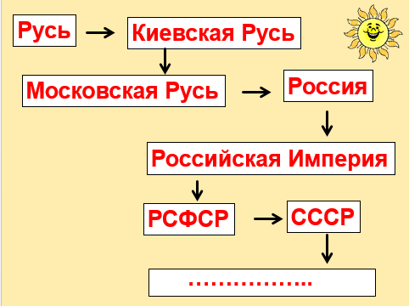

- Как сегодня называется наше государство?
- Сегодня наше государство называется Россия или Российская Федерация. (Слайд). (Учащиеся записывают в тетрадь)
- Что такое «федерация»?
- Федерация (от лат.) = союз, объединение. (Слайд)
- Следовательно, Россия представляет собой союз, она что-то объединяет.
- Что объединяет? Давайте посмотрим на карту.
- Части Российской Федерации называются субъектами.
- Субъекты Российской Федерации:
- края,
- области,
- республики,
- города федерального значения Москва, Севастополь и Санкт- Петербург,
- автономные округа. (Слайд)

Вывод. (Слайд)
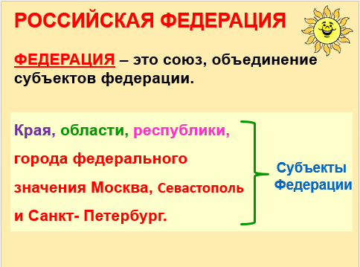

(Учащиеся записывают в тетрадь)

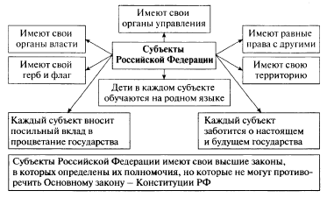
(Слайд)

- Ребята, а в каком субъекте РФ живем мы с вами? (Слайд)
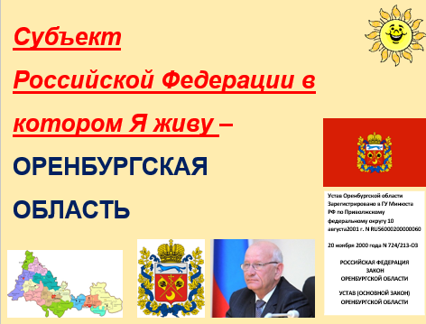

(Учащиеся записывают в тетрадь)

- Найдите его на карте.
Практическая работа.
Задание. Рассмотрите карту Российской Федерации на стр. 94-95 учебника. (Слайд)
- Укажите границы Российской Федерации.
- Найдите столицу Российской Федерации.
- Назовите страны-соседей Российской Федерации.
- Найдите и запишите в тетрадь 10 республик.
- Найдите и запишите в тетрадь 8 краев.
- Найдите и запишите в тетрадь 6 областей.
- Найдите и запишите в тетрадь 5 автономных округов.

(Слайд)
Задание. Найдите 3 лишних слова:
Удмуртия, Ставропольский край, Тверская область, Урал, Республика Коми, Тамбовская область, Кавказ, Бурятия, Москва, Памир, Чувашия, Эвенкский автономный округ, Северная Осетия.

(Слайд)
Задание. Выберите из перечня наименования народов, имеющих своё государство:
белорусы | карелы | русские
уральцы | казахи | казаки
сибиряки | узбеки | костромичи

2. Россия – наша Родина. (Слайд)
- Что такое «Родина»?
Работа с текстом. Рассказ К. Д. Ушинского «Наше Отечество». (Слайд)

«Наше Отечество».
Наше отечество, наша Родина – матушка Россия. Отечеством мы зовём Россию потому, что в ней жили испокон веку отцы наши и деды наши. Родиной мы зовём её потому, что в ней мы родились, в ней говорят родным языком, и всё в ней для нас родное. А матерью – потому, что она вскормила нас своим хлебом, вспоила своими водами, выучила своему языку. Как мать она защищает и бережёт нас от всяких врагов…Много есть на свете и кроме России всяких хороших государств и земель, но одна у человека родная мать – одна у него и родина.

- Что такое «Родина»?
- Как мы ещё называем Россию?
- Почему Россия – это наша родина? (Ответ: ней жили испокон веку отцы наши и деды наши, в ней мы родились, в ней для нас родное, она вскормила нас своим хлебом, вспоила своими водами, она защищает и бережёт нас).

(Слайд)
Родина – это страна, в которой человек живёт; где он родился, где жили его предки.
Россия – это наша Родина.
(Учащиеся записывают в тетрадь)

3. Что значит быть патриотом.
- Должен ли человек любить Родину? Почему?
- А как называют человека который любит свою родину, который готов на подвиг ради нее? (Патриот).

ПАТРИОТ – человек, который любит свою Родину. (Слайд)
(Учащиеся записывают в тетрадь)
(Слайд)
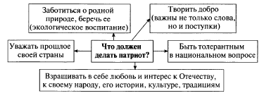

IV. Закрепление.
Задание 1. Правильно произнесите слова, расставляя ударение.
Российская Федерация, субъект Федерации, Родина, Отечество, патриот.
Задание 2. Объясни значение понятий.
1. Федерация – это………………..
2. Субъект федерации – это …………………
3. Родина – это………………….
4. Патриот – это …………………....
Задание 3. Объясни, почему слова написаны с заглавной буквы?
1. Россия,
2. Москва,
3. Оренбургская область,
4. Родина.
Задание 4. Верны ли следующие утверждения
ДА | Утверждения | НЕТ
 | Сейчас официальное название нашей страны – Российская Федерация или Россия
 | Субъекты Российской Федерации: края, области, республики, города федерального значения, автономные округа.
 | Субъект Российской Федерации в котором мы живём – это Оренбургская область.
 | Слово «федерация» происходит от латинского слова и означает «союз, объединение»
 | Оренбургская область - это субъект Российской Федерации
 | Россия – это наша Родина.
 | Патриот – это человек любящий свое Отечество
 | РОДИНА – это страна, в которой человек живёт, где он родился, где жили его предки.

Задание 5. Перед вами список черт патриота. Они расположены в произвольном порядке. Ваша задача — расставить их так, чтобы в начале списка были самые важные качества, с вашей точки зрения, а в конце списка — менее важные.
1. Сострадает своему народу.
2. Гордится Родиной, переживает за нее.
3. Любит Родину.
4. Защищает интересы своего народа.
5. Предан Родине и отстаивает ее интересы.
6. Уважает людей всех национальностей.
7. Готов встать на защиту Родины.

IV. Обобщение.
Совместно с учителем учащиеся составляют «Карту памяти», и записывают в тетрадь:

Россия

- Является федерацией
- Состоит из субъектов
- Субъектами являются края, области, республики, автономные округи, города федерального значения
- Субъекты обладают равными правами
- Является нашей Родиной
- Патриот любит свою Родину

V. Итог урока.
- Рефлексия.
- Оценивание работы учащихся. Выставление отметок.
- Домашнее задание.

